

6º PLANO DE AÇÃO
PARCERIA PARA GOVERNO ABERTO
NACIONAL
Open Government Partnership
RELATÓRIO DE STATUS DE EXECUÇÃO
COMPROMISSO 5 – DADOS DE AÇÕES AFIRMATIVAS ÉTNICO-RACIAIS
1
º TRIMESTRE DE 2025
APRESENTAÇÃO
O Relatório de Status de Execução - RSE é o instrumento fundamental para acompanhamento dos marcos estabelecidos para o
alcance dos compromissos pactuados no âmbito do 6º Plano de Ação brasileiro. Este relatório apresenta as informações sobre as
ações desenvolvidas no primeiro trimestre de 2025, prestadas pelo grupo de organizações integrantes do Compromisso. Monitorar o
compromisso consiste em acompanhar a execução de cada marco, a fim de conhecer, analisar e dar transparência aos resultados
alcançados e aos aprendizados obtidos pelas organizações envolvidas no processo.
DADOS DO COMPROMISSO
Descrição
Produzir, tratar e disponibilizar dados de ações afirmativas étnico-raciais padronizados e de qualidade, de forma colaborativa e em
catálogo único.
Coordenador
Ministério da Igualdade Racial – MIRꢀꢀ
Demais Atores
Centro de Estudos e
Dados sobre
Desigualdade Racial –
Grupo de Estudos
Multidisciplinares da
Ação Afirmativa –
GEMAA
Escola Nacional de
Administração Pública
Controladoria-Geral da
Geledés Instituto da
Mulher Negra
União – CGUꢀꢀ
–
ENAP
CEDRAꢀ
Instituto de Pesquisa
Econômica Aplicada –
IPEA
Interdisciplinariedade e
evidências no Debate
Educacional – IEDE
Ministério da Gestão e
da Inovação em
Instituto Alana
Senado Federal
Instituto Ethos
Serviços – MGI

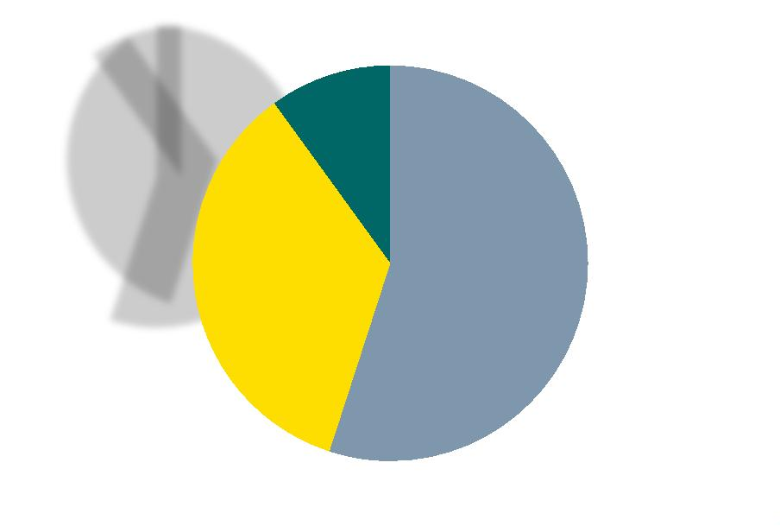

PROGRESSO DO COMPROMISSO
Neste compromisso foram definidos os seguintes marcos com níveis distintos de complexidade e com a participação de diferentes
atores.
Marcos
1
2
3
4
5
6
Mapear o ecossistema de dados étnico-raciais
Mapear as necessidades de informação de ecossistema
Construir modelo de referência para dados étnico--raciais para ações afirmativas
Propor modelo de referência ao Comitê Central de Governança de Dados (CCGD)
Adaptar ‘dados.gov.br’ para melhor catalogar, identificar e apresentar dados raciais
Articulação com o Ministério do Trabalho e Emprego (MTE), Instituto Nacional de Estudos eꢀPesquisas Educacionais Anísio
Teixeira (INEP) e Autoridade Nacional de Proteção de Dados Pessoais (ANPD) para aumentar oferta de dados
7
8
9
Orientação normativa sobre os padrões de abertura de dados de universidades, institutosꢀfederais em transparência
Base-piloto de integração de dados
Guias de orientação sobre ação afirmativa para Institutos Federais, órgãos e entidades da Administração Pública Federal
direta e indireta
1
1
1
1
0
Realizar avaliação sobre a implementação das ações afirmativas
1
2
3
Capacitar agentes públicos para coleta, tratamento e análise de dados étnico-raciais
Articular para a inclusão de módulo sobre cotas nos concursos nos sistemas estruturantes do governo federal
Estratégia de divulgação do ‘dados.gov.br'
14
Guia de orientação de boas práticas para produção, coleta e disponibilização de dados para bancas de heteroidentificação
15
Criação de um programa de dados de ações afirmativas e permitir a adesão de estados e municípios, via termo de adesão,
ofertando capacitação técnica e fomentando a formação de uma rede interfederativa de boas práticas
1
6
Ações de incentivo e promoção à divulgação de dados sobre ações afirmativas raciais no setorꢀprivado
Ações de estímulo para a disponibilização e uso de dados sobre políticas afirmativas
Polos avançados de ações afirmativas em cada região para padronização dos dados
17
1
8
9
1
monitoramento da implementação da Lei nº 10.639/2003 (torna obrigatório o ensino de História e Cultura Afro-Brasileira
em todas as escolas) nosꢀmunicípios, considerando informações de orçamento, equipes, regulamentação e divulgação de
boas práticas
2
0
Estabelecer indicadores de qualidade para os dados étnico-raciais na educação
A seguir é possível observar o gráfico que demonstra situação do andamento dos marcos:
Conluídos;
3
Em
andamento;
7
Não
iniciados;
10
Página 2



MARCOS CONCLUÍDOS
MARCO
ORGANIZAÇÕES
ENVOLVIDAS
ENTREGAS
1
Mapear o ecossistema de dados étnico-raciais
MIR (Coordenador)
CGU
Apresentação - dados
sobre raças 2.pptx
Mapeamento ecossistema
1508.xlsx
5
Adaptar ‘dados.gov.br’ para melhor catalogar, identificar e
apresentar dados raciais
CGU (Coordenador)
MIR
Plataforma ‘dados.gov.br’
adaptada catalogando,
identificando e
apresentando melhor os
dados raciais. A flag para
marcação de dados sobre
raça/cor em conjuntos de
dados foi lançada em
dezembro de 2024
1
2
Articular para a inclusão de módulo sobre cotas nos
concursos nos sistemas estruturantes do governo federal
MGI (Coordenador)
Órgãos mobilizados para a
inclusão de Módulo sobre
cotas nos concursos nos
sistemas estruturantes do
governo federal (Comunica
nº 565024, de 8 de
CGU
MIR
novembro de 2023)
MARCOS EM ANDAMENTO
MARCO
ORGANIZAÇÕES
ENVOLVIDAS
PREVISÃO DE FIM
2
Mapear as necessidades de informação de ecossistema
MIR (Coordenador)
CEDRA
SET/25
*previsão alterada
CGU
* Informações não
atualizadas pela
coordenação do
compromisso
Detalhamento das Ações:
•
•
Reunião bilateral de alinhamento com CGU (30/04)
As atividades deste marco estão condicionadas ao marco 1 e as discussões ocorreram em paralelo
3
Construir modelo de referência para dados étnico--raciais MIR (Coordenador) DEZ/25
para ações afirmativas
CGU
GEMMA
IEDE
MGI
Detalhamento das Ações:
•
Reunião bilateral de alinhamento com CGU (30/04) - - modelo se baseará na classificação de raça/cor adotada pelo IBGE
(branca, preta, parda, amarela, indígena
•
Pesquisa inicial sobre dados étnico-raciais para construção de base conceitual
4
Propor modelo de referência ao Comitê Central de Governança CGU (Coordenador)
de Dados (CCGD)
SET/25
MIR
Detalhamento das Ações:
•
Reunião bilateral de alinhamento com CGU (30/04) - - CGU levará para o CCGD a proposta do modelo de classificação
de raça/cor adotada pelo IBGE
Página 3


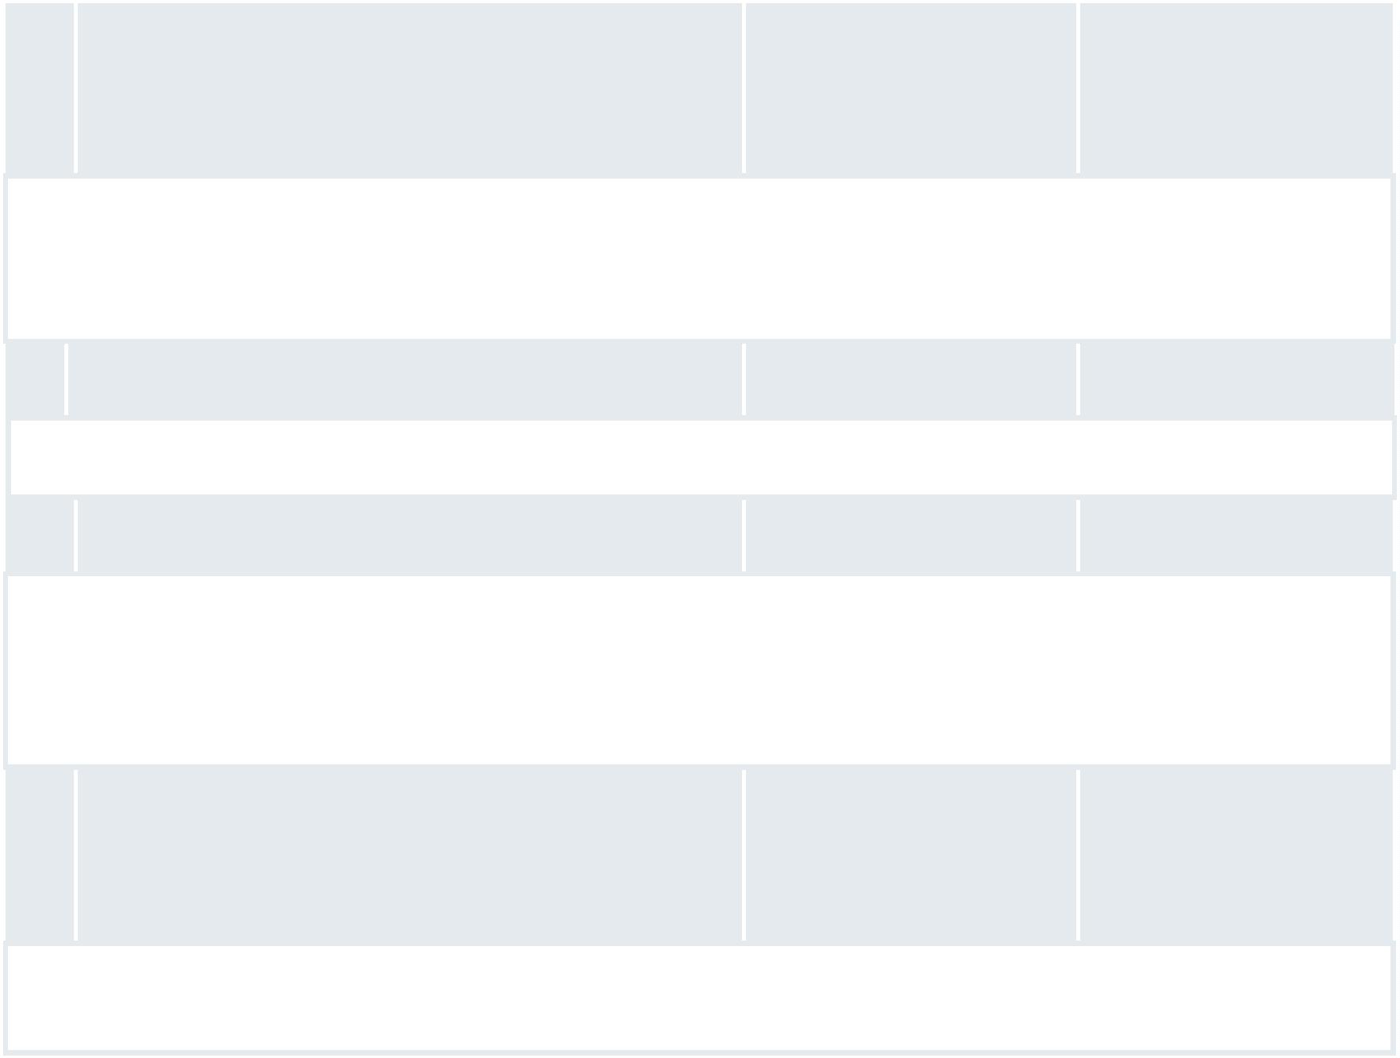
7
Orientação normativa sobre os padrões de abertura de dados CGU (Coordenador)
AGO/25
de universidades, institutosꢀfederais em transparência
CEDRA
GEMMA
MGI
MIR
Detalhamento das Ações:
•
Reunião bilateral de alinhamento com CGU (30/04), que confirmará prazo e formato no Comitê Gestor da Infraestrutura
Nacional de Dados Abertos - CGINDA
•
A CGU está em andamento com as articulações e estudos normativos sobre a questão, mas, até o momento o que há
produzido são Notas Técnicas. Orientação Normativa será objeto de trabalho no ano de 2025.
10
Realizar avaliação sobre
afirmativas.
a
implementação das ações ENAP (Coordenador)
MIR
JUN/2027
Detalhamento das Ações:
Reunião bilateral com ENAP – 24/04 – documento de avaliação da lei de cotas no serviço público em andamento
•
13
Estratégia de divulgação do ‘dados.gov.br'
CGU (Coordenador)
MIR
MAR/25
Detalhamento das Ações:
•
•
Reunião bilateral com ENAP – 24/04
Com o lançamento das novas funcionalidades do Portal de Dados (ver marco 5), foram realizadas divulgações pontuais
nas redes sociais e páginas institucionais da CGU (CGU lança novas funcionalidades no Portal de Dados Abertos —
Controladoria-Geral da União). No decorrer de 2025 um conjunto de estratégias deverão ser implementadas de forma que
mais parceiros possam participar do processo de divulgação
14
Guia de orientação de boas práticas para produção, coleta e MIR (Coordenador)
DEZ/25
disponibilização
de
dados
para
bancas
de
CEDRA
GEMMA
MGI
heteroidentificação
Detalhamento das Ações:
•
•
Foi solicitada a listagem das atividades restantes a fim de distribuir entre os atores envolvidos no Marco
GEMAA realizou listagem das atividades restantes
MARCOS NÃO INICIADOS
MARCO
ORGANIZAÇÕES ENVOLVIDAS
PREVISÃO DE
INÍCIO
PREVISÃO DE FIM
6
Articulação com o Ministério do Trabalho e
Emprego (MTE), Instituto Nacional de Estudos
eꢀPesquisas Educacionais Anísio Teixeira
(INEP) e Autoridade Nacional de Proteção de
Dados Pessoais (ANPD) para aumentar oferta
de dados
MIR (Coordenador)
CEDRA
MAR/24
AGO/25
CGU
Instituto Alana
IEDE
8
9
Base-piloto de integração de dados
GEMMA (Coordenador)
JAN/26
DEZ/26
NOV/25
*Informações não
atualizadas pela
coordenação do
compromisso
MIR
Senado
Guias de orientação sobre ação afirmativa
para Institutos Federais, órgãos e entidades
da Administração Pública Federal direta e
indireta
MIR(Coordenador)
GEMMA
AGO/2024
MGI
11
Capacitar agentes públicos para coleta,
tratamento e análise de dados étnico-raciais
ENAP (Coordenador)
Geledés
AGO/24
DEZ/26
MIR
Senado
Página 4


15
Criação de um programa de dados de ações
afirmativas e permitir a adesão de estados e
municípios, via termo de adesão, ofertando
capacitação técnica e fomentando a
formação de uma rede interfederativa de
boas práticas
MIR (Coordenador)
CGU
JAN/25
DEZ/26
Senado
1
6
Ações de incentivo e promoção à divulgação
de dados sobre ações afirmativas raciais no
setorꢀprivado
Instituto Ethos (Coordenador)
JUN/24
JUL/25
JAN/25
JUN/24
DEZ/25
DEZ/26
DEZ/25
DEZ/25
CGU
MIR
17
Ações de estímulo para a disponibilização e
uso de dados sobre políticas afirmativas
ENAP (Coordenador)
CGU
MIR
1
8
9
Polos avançados de ações afirmativas em
cada região para padronização dos dados
MIR (Coordenador)
ENAP
MGI
1
Elaboração e aplicação do plano de
monitoramento da implementação da Lei nº
Instituto Alana (Coordenador)
Instituto Geledés
MIR
10.639/2003 (torna obrigatório o ensino de
História e Cultura Afro-Brasileira em todas as
escolas) nosꢀmunicípios, considerando
informações de orçamento, equipes,
regulamentação e divulgação de boas
práticas
2
0
Estabelecer indicadores de qualidade para os
dados étnico-raciais na educação
IEDE (Coordenador)
Senado
ABR/24
DEZ/25
Página 5

